 | Ochrana osobních dat v masérně Bazén
 | 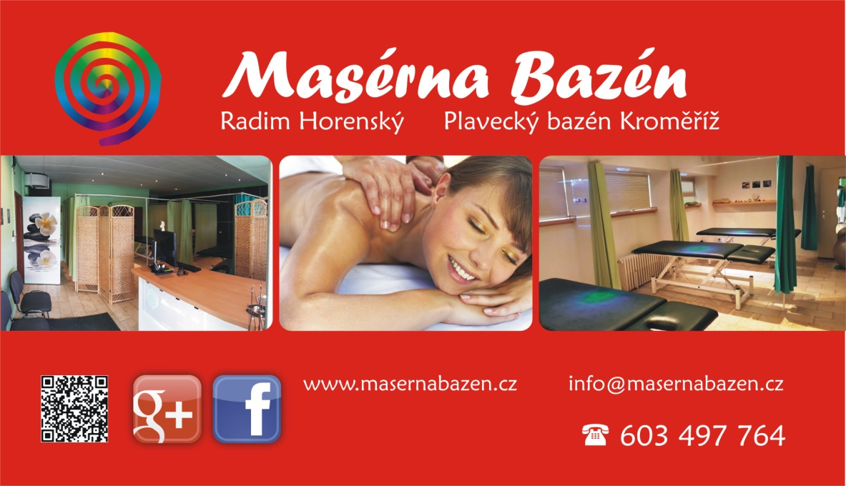
16.5.2018 | Vnitřní směrnice o nakládání s osobními údaji v Masérně
Tato směrnice řeší nakládání s osobními údaji, vysvětluje, co se od koho sbírá, kam se co ukládá a jak je to chráněno.
Vypracována je tak, aby chránila svěřená data v souladu
s Nařízení Evropského parlamentu a Rady (EU) č. 2016/679 (obecným nařízením o ochraně dat v EU (GDPR – General Data Protection Regulation).
SUBJEKT: Radim Horenský, Masérna Bazén, Oskol 277/12, Kroměříž,
IČ: 634 57 920

Ochrana osobních dat v masérně Bazén
- I. CO JE SBÍRÁNO
- II. kam je Co ukládáno
- III. kdo má k údajům přístup
- IV. zrušení souhlasu

Co je sbíráno
V masérně jsou shromažďována data:
- Od klientů (rezervací vyjadřují svůj souhlas se zpracováním svých údajů v rámci masérny)
  - rezervací na termín přes on-line reservační systém masérny. Klient zadává své jméno, příjmení a kontaktní údaje (emailová adresa a telefonní kontakt)
  - rezervací na termín přes telefon či email. Klient nahlásí své jméno, příjmení a kontaktní údaje (emailová adresa a telefonní kontakt)
- Od spolupracujících subjektů (vystavením objednávky vyjadřují svůj souhlas se zpracováním svých údajů v rámci masérny)
  - Organizace, které jsou odběratelé a zasílají (poštou, emailem) své objednávky na služby a předplatné pro své zaměstnance a spolupracovníky. Vyžadovány jsou údaje:
    - Název organizace
    - Sídlo organizace
    - IČ organizace
    - Kontakt na odpovědnou osobu
    - Předmět objednávky
    - Případně jmenný seznam (jméno, příjmení, titul) těch, kdo jsou předmětem objednávky
  - Jednotlivci, kteří zasílají (poštou, emailem) své objednávky na služby a předplatné pro sebe, své přátele, rodinu apod. Vyžadovány jsou údaje:
    - Jméno a příjmení toho, kdo bude služby čerpat
    - Hodnota čerpání služeb na jakou bude vystaveno předplatné a také účetní doklad (pokladní stvrzenka či faktura)
  - Organizace a jednotlivci, kteří jsou dodavatelé, či jiným způsobem spolupracují s masérnou. Vyžadovány jsou údaje:
    - Název organizace (jméno a příjmení v případě FO)
    - Sídlo organizace (bydliště v případě FO)
    - IČ organizace (datum narození v případě FO)
    - Číslo bankovního spojení
    - Předmět dodávky a cena
- Data, na které je nahlíženo v souvislosti s využitím služby Google analytics při analýze návštěvnosti a chování návštěvníků při procházení webové prezentace na stránkách masérny www.masernabazen.cz. Upozornění na využívání cookies je na webu vyvěšeno a každý návštěvník webu stvrzuje svůj souhlas při dalším procházení stránek.

kam je co ukládáno a jak je to chráněno

- Údaje z rezervačního systému masérny (uvedených v odstavci I. bodě 1) jsou shromažďovány na serveru společnosti, která rezervační systém provozuje. Tato společnost má vypracovaný svůj věrohodný způsob ochrany těchto dat. Tyto data nejsou nikam dále podstupovány. Kopie klientské databáze je uložena v pracovním PC v masérně v souboru .xls. Přístup do PC je možný pouze po zadání hesla.
- Údaje od subjektů, které jsou považováni za dodavatele či odběratele (uvedených v odstavci
I. bodech 2 a,b,c) a zasílají své objednávky či zasílají své faktury, jsou zaneseny do licencovaného ekonomického SW, které je instalováno na pracovním PC v masérně. Přístup do PC je možný pouze po zadání hesla a tento ekonomický SW je chráněn dalším heslem.
- Data, na které je nahlíženo v souvislosti s využitím služby Google analytics (jaké prohlížeče jsou návštěvníky využívány, města odkud jsou návštěvníci, tok stránek a míra opuštění webu apod.) nejsou nikde zaznamenávány a jsou procházeny pouze na stránkách Google analytics. Web je chráněn zabezpečovacím certifikátem a pro zobrazení statistik je nutné se na stránky přihlásit po zadání uživatelského jména a hesla.

KDO MÁ K ÚDAJŮM PŘÍSTUP

- K údajům z rezervačního systému (jméno, příjmení, emailová adresa a telefonní kontakt), má přístup každý masér, ale pouze z webového rozhraní rezervačního systému z pracovního PC. Přihlášení do tohoto rozhraní je podmíněno zadáním hesla. Heslo zná pouze administrátor Radim Horenský. Každý z masérů je poučen o zákazu použití osobních údajů klienta k jiným účelům, než je komunikace s klientem kvůli možným změnám v jeho rezervacích (formou emailu z pracovního PC, telefonátu z pracovního telefonu). Masérům je zakázáno jakékoliv ukládání klientských údajů jinam než do rezervačního systému masérny.
- Údaje od spolupracujících subjektů (uvedených v odstavci I. bodech 2 a,b,c) jsou uloženy v ekonomickém SW, které je nainstalováno pouze na pracovním PC v masérně. K přístupu do PC je nutné zadat heslo, které je přiděleno všem masérům, kteří s masérnou aktuálně spolupracují. K otevření ekonomického SW je nutné zadat heslo, které je přiděleno všem masérům, kteří s masérnou aktuálně spolupracují a kteří jsou řádně poučeni o dodržování zásad o ochraně svěřených osobních údajů. Masérům je zakázáno jakékoliv pořizování kopií dat z ekonomického SW.
- Data, na které je nahlíženo v souvislosti s využitím služby Google analytics při analýze návštěvnosti a chování návštěvníků při procházení webové prezentace na stránkách masérny www.masernabazen.cz. Přihlašovací údaje (jméno a heslo) zná pouze administrátor Radim Horenský a nikdo jiný na statistiky nenahlíží.

IV. zrušení souhlasu

Všechny subjekty uvedené v odstavci I. bodech 1, 2, 3 udělují svůj výslovný souhlas se zpracováním svých, svobodně poskytnutých údajů. Osobní údaje jsou zpracovávány dle zákonných požadavků po dobu 10 let od vyřízení poslední objednávky. FO Radim Horenský, IČ 634 57 920 prohlašuje a zodpovídá za to, že s údaji bude nakládáno dle těchto stanov uvedeným způsobem.
Déle mají subjekty právo:
- souhlas vzít kdykoliv zpět, a to například zasláním emailu nebo dopisu na kontaktní údaje společnosti
- požadovat po nás informaci, jaké vaše osobní údaje zpracováváme
- požadovat po nás vysvětlení ohledně zpracování osobních údajů
- vyžádat si u nás přístup k těmto údajům a tyto nechat aktualizovat nebo opravit
- požadovat po nás výmaz těchto osobních údajů (údaje ale mohou zůstat zobrazené na v minulosti vystavených dokladech, jako jsou faktury, předplatenky aj.)
- v případě pochybností o dodržování povinností souvisejících se zpracováním osobních údajů obrátit se na nás nebo na Úřad pro ochranu osobních údajů.

